**生化仪器、药品销售记录表**

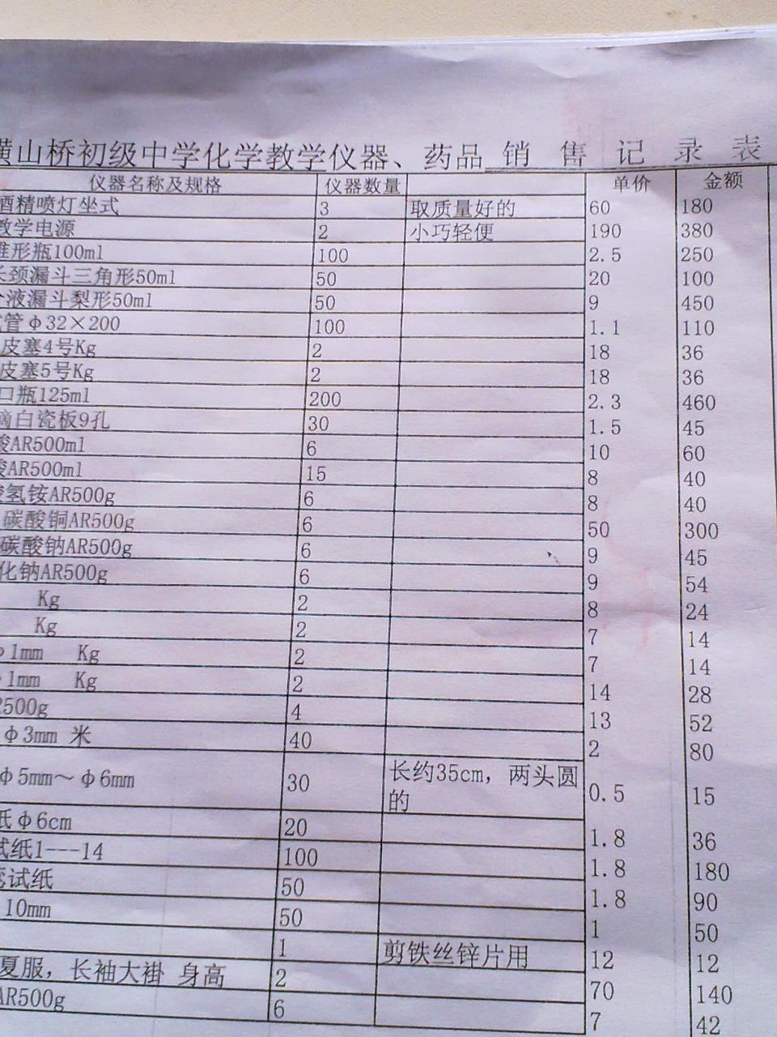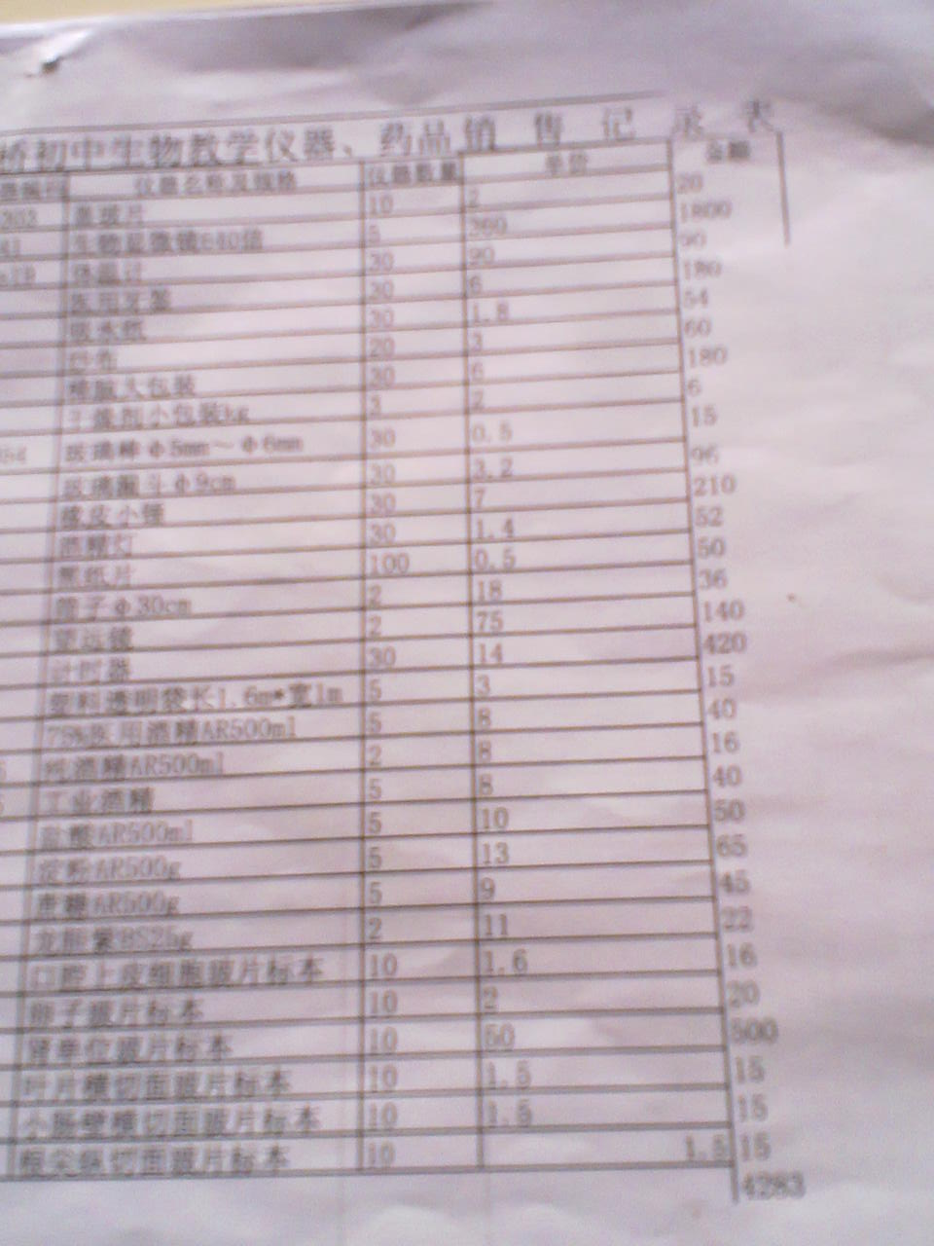

**生化仪器、药品发票**

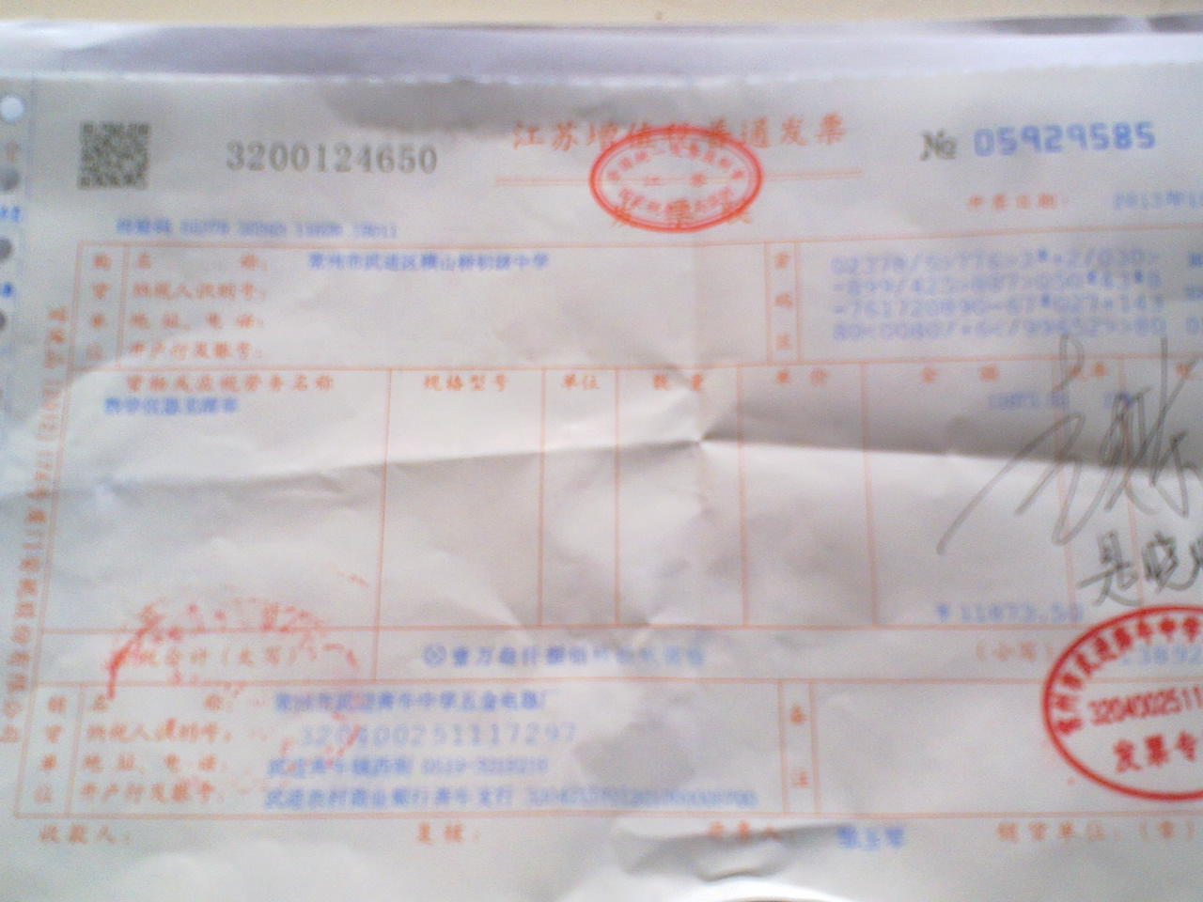

**摄影与编辑：董军泰 （ 2013.10）**